## 专题强化十四　应用气体实验定律解决两类模型问题

专题解读 1.本专题是气体实验定律在玻璃管液封模型和汽缸活塞类模型中的应用，高考在选考模块中通常以计算题的形式命题．



2．学好本专题可以帮助同学们熟练的选取研究对象和状态变化过程，掌握处理两类模型问题的基本思路和方法．

3．本专题用到的相关知识和方法有：受力分析、压强的求解方法、气体实验定律等．



命题点一　玻璃管液封模型

1．三大气体实验定律

(1)玻意耳定律(等温变化)：*p*1*V*1＝*p*2*V*2或*pV*＝*C*(常数)．

(2)查理定律(等容变化)：＝或＝*C*(常数)．

(3)盖—吕萨克定律(等压变化)：＝或＝*C*(常数)．

2．利用气体实验定律及气态方程解决问题的基本思路

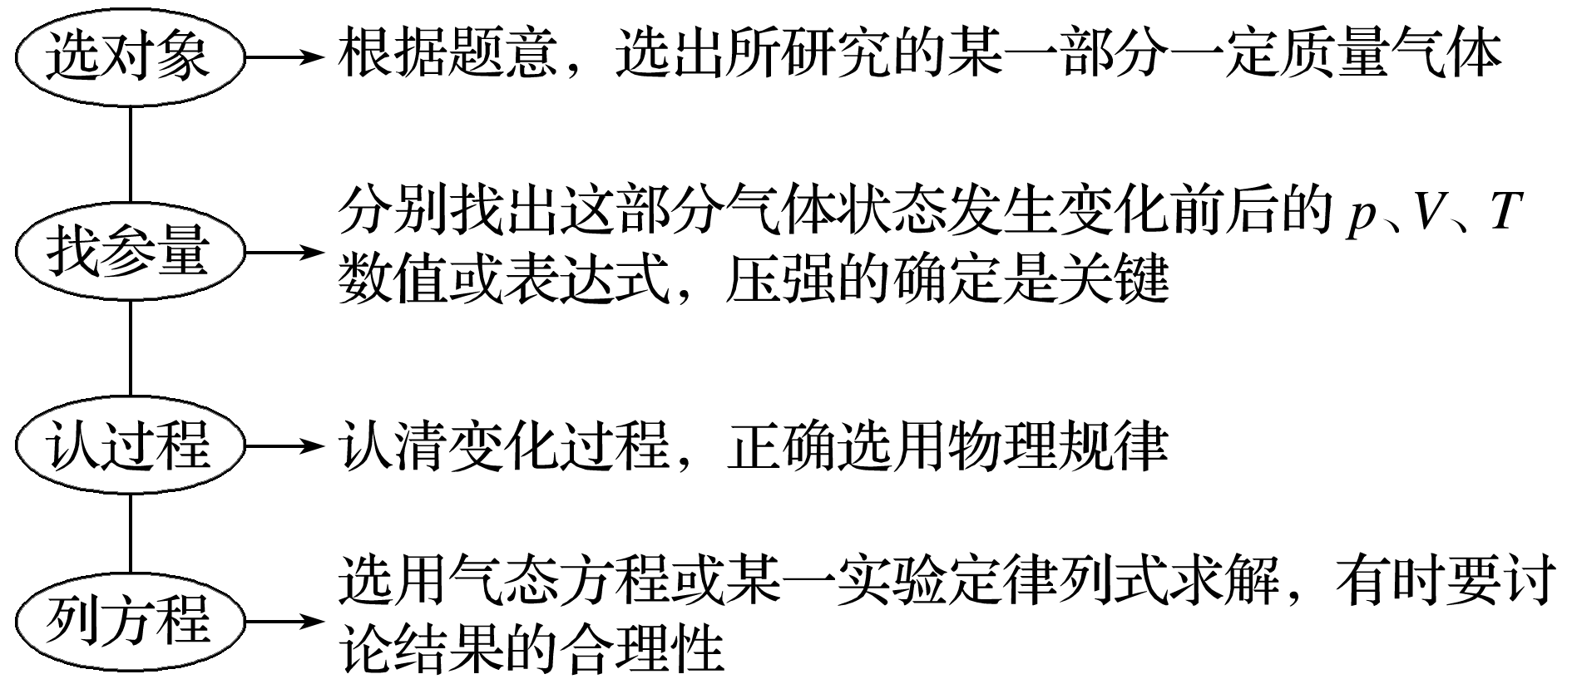

3．玻璃管液封模型

求液柱封闭的气体压强时，一般以液柱为研究对象分析受力、列平衡方程，要注意：

(1)液体因重力产生的压强大小为*p*＝*ρgh*(其中*h*为至液面的竖直高度)；

(2)不要漏掉大气压强，同时又要尽可能平衡掉某些大气的压力；

(3)有时可直接应用连通器原理——连通器内静止的液体，同种液体在同一水平面上各处压强相等；

(4)当液体为水银时，可灵活应用压强单位“cmHg”等，使计算过程简捷．

例1　 (2015·新课标全国Ⅱ·33(2))如图1，一粗细均匀的U形管竖直放置，*A*侧上端封闭，*B*侧上端与大气相通，下端开口处开关K关闭；*A*侧空气柱的长度为*l*＝10.0 cm，*B*侧水银面比*A*侧的高*h*＝3.0 cm.现将开关K打开，从U形管中放出部分水银，当两侧水银面的高度差为*h*1＝10.0 cm时将开关K关闭．已知大气压强*p*0＝75.0 cmHg.

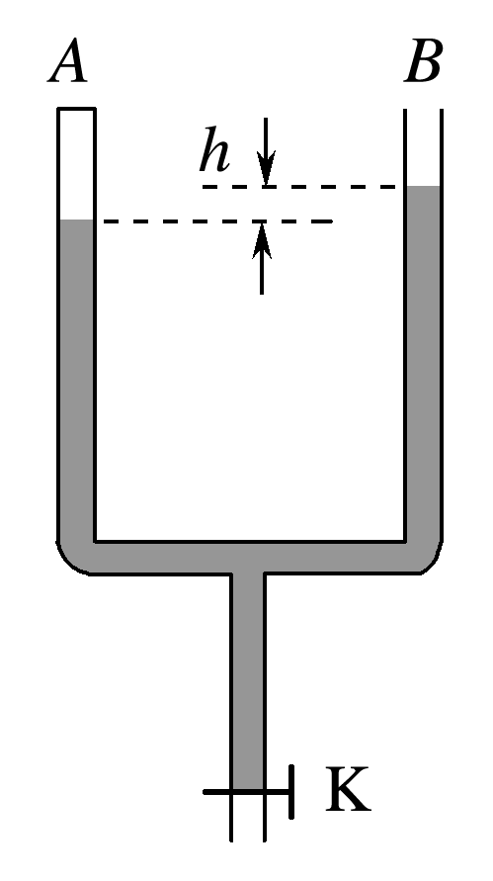

图1

(1)求放出部分水银后*A*侧空气柱的长度；

(2)此后再向*B*侧注入水银，使*A*、*B*两侧的水银面达到同一高度，求注入的水银在管内的长度．

答案　(1)12.0 cm　(2)13.2 cm

解析　(1)以cmHg为压强单位．设*A*侧空气柱长度*l*＝10.0 cm时的压强为*p*；当两侧水银面的高度差为*h*1＝10.0 cm时，空气柱的长度为*l*1，压强为*p*1.

由玻意耳定律得*pl*＝*p*1*l*1 ①

由力学平衡条件得*p*＝*p*0＋*h* ②

打开开关K放出水银的过程中，*B*侧水银面处的压强始终为*p*0，而*A*侧水银面处的压强随空气柱长度的增加逐渐减小，*B*、*A*两侧水银面的高度差也随之减小，直至*B*侧水银面低于*A*侧水银面*h*1为止．由力学平衡条件有

*p*1＝*p*0－*h*1 ③

联立①②③式，并代入题给数据得*l*1＝12.0 cm ④

(2)当*A*、*B*两侧的水银面达到同一高度时，设*A*侧空气柱的长度为*l*2，压强为*p*2.

由玻意耳定律得*pl*＝*p*2*l*2 ⑤

由力学平衡条件有*p*2＝*p*0 ⑥

联立②⑤⑥式，并代入题给数据得*l*2＝10.4 cm ⑦

设注入的水银在管内的长度为Δ*h*，依题意得

Δ*h*＝2(*l*1－*l*2)＋*h*1 ⑧

联立④⑦⑧式，并代入题给数据得Δ*h*＝13.2 cm.



气体实验定律的应用技巧

1．用气体实验定律解题的关键是恰当地选取研究对象(必须是一定质量的气体)，搞清气体初、末状态的状态参量，正确判断出气体状态变化的过程是属于等温、等压还是等容过程，然后列方程求解．

2．分析气体状态变化过程的特征要注意以下两个方面：一是根据题目的条件进行论证(比如从力学的角度分析压强的情况，判断是否属于等压过程)；二是注意挖掘题目的隐含条件(比如缓慢压缩导热良好的汽缸中的气体，意味着气体温度与环境温度保持相等)．

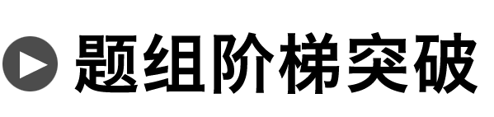

1．如图2所示，一细U型管两端开口，用两段水银柱封闭了一段空气柱在管的底部，初始状态时气体温度为280 K，管的各部分尺寸如图所示，图中封闭空气柱长度*L*1＝20 cm.其余部分长度分别为*L*2＝15 cm，*L*3＝10 cm，*h*1＝4 cm，*h*2＝20 cm；现使气体温度缓慢升高，取大气压强为*p*0＝76 cmHg，求：

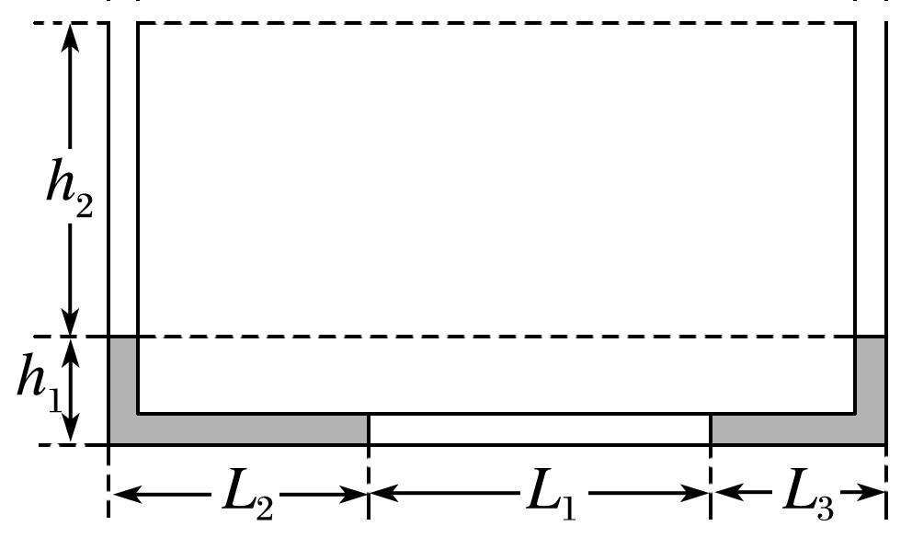

图2

(1)气体温度升高到多少时右侧水银柱开始全部进入竖直管；

(2)气体温度升高到多少时右侧水银柱与管口相平．

答案　(1)630 K　(2)787.5 K

解析　(1)设U型管的横截面积是*S*，以封闭气体为研究对象，其初状态：

*p*1＝*p*0＋*h*1＝(76＋4) cmHg＝80 cmHg，*V*1＝*L*1*S*＝20*S*

当右侧的水银全部进入竖直管时，水银柱的高度：*h*＝*h*1＋*L*3＝(4＋10) cm＝14 cm，此时左侧竖直管中的水银柱也是14 cm

气体的状态参量：*p*2＝*p*0＋*h*＝(76＋14) cmHg＝90 cmHg，*V*2＝*L*1*S*＋2*L*3*S*＝20*S*＋2×10*S*＝40*S*

由理想气体的状态方程得：＝

代入数据得：*T*2＝630 K

(2)水银柱全部进入右管后，产生的压强不再增大，所以左侧的水银柱不动，右侧水银柱与管口相平时，气体的体积：*V*3＝*L*1*S*＋*L*3*S*＋*h*2*S*＝20*S*＋10*S*＋20*S*＝50*S*

由盖—吕萨克定律：＝

代入数据得：*T*3＝787.5 K.

2．(2016·全国Ⅰ卷·33(2))在水下气泡内空气的压强大于气泡表面外侧水的压强，两压强差Δ*p*与气泡半径*r*之间的关系为Δ*p*＝，其中*σ*＝0.070 N/m.现让水下10 m处一半径为0.50 cm的气泡缓慢上升．已知大气压强*p*0＝1.0×105 Pa，水的密度*ρ*＝1.0×103 kg/m3，重力加速度大小*g*＝10 m/s2.

(1)求在水下10 m处气泡内外的压强差；

(2)忽略水温随水深的变化，在气泡上升到十分接近水面时，求气泡的半径与其原来半径之比的近似值．

答案　(1)28 Pa　(2)

解析　(1)由公式Δ*p*＝得Δ*p*＝ Pa＝28 Pa

水下10 m处气泡内外的压强差是28 Pa.

(2)气泡上升过程中做等温变化，由玻意耳定律得

*p*1*V*1＝*p*2*V*2 ①

其中，*V*1＝π*r* ②

*V*2＝π*r* ③

由于气泡内外的压强差远小于10 m深处水的压强，气泡内压强可近似等于对应位置处的水的压强，所以有

*p*1＝*p*0＋*ρgh*1＝1×105 Pa＋1×103×10×10 Pa

＝2×105 Pa＝2*p*0 ④

*p*2＝*p*0 ⑤

将②③④⑤代入①得，2*p*0×π*r*＝*p*0×π*r*

2*r*＝*r*

＝.

命题点二　汽缸活塞类模型

汽缸活塞类问题是热学部分典型的物理综合题，它需要考虑气体、汽缸或活塞等多个研究对象，涉及热学、力学等物理知识，需要灵活、综合地应用知识来解决问题．

1．解决汽缸活塞类问题的一般思路

(1)弄清题意，确定研究对象，一般地说，研究对象分两类：一类是热学研究对象(一定质量的理想气体)；另一类是力学研究对象(汽缸、活塞或某系统)．

(2)分析清楚题目所述的物理过程，对热学研究对象分析清楚初、末状态及状态变化过程，依据气体实验定律列出方程；对力学研究对象要正确地进行受力分析，依据力学规律列出方程．

(3)注意挖掘题目的隐含条件，如几何关系等，列出辅助方程．

(4)多个方程联立求解．对求解的结果注意检验它们的合理性．

2．汽缸活塞类问题的几种常见类型

(1)气体系统处于平衡状态，需综合应用气体实验定律和物体的平衡条件解题．

(2)气体系统处于力学非平衡状态，需要综合应用气体实验定律和牛顿运动定律解题．

(3)封闭气体的容器(如汽缸、活塞、玻璃管等)与气体发生相互作用的过程中，如果满足守恒定律的适用条件，可根据相应的守恒定律解题．

(4)两个或多个汽缸封闭着几部分气体，并且汽缸之间相互关联的问题，解答时应分别研究各部分气体，找出它们各自遵循的规律，并写出相应的方程，还要写出各部分气体之间压强或体积的关系式，最后联立求解．

说明　当选择力学研究对象进行分析时，研究对象的选取并不唯一，可以灵活地选整体或部分为研究对象进行受力分析，列出平衡方程或动力学方程．

例2　如图3所示，两端开口的汽缸水平固定，*A*、*B*是两个厚度不计的活塞，可在汽缸内无摩擦滑动，面积分别为*S*1＝20 cm2，*S*2＝10 cm2，它们之间用一根细杆连接，*B*通过水平细绳绕过光滑的定滑轮与质量为*M*＝2 kg的重物*C*连接，静止时汽缸中的气体温度*T*1＝600 K，汽缸两部分的气柱长均为*L*，已知大气压强*p*0＝1×105 Pa，取*g*＝10 m/s2，缸内气体可看作理想气体．

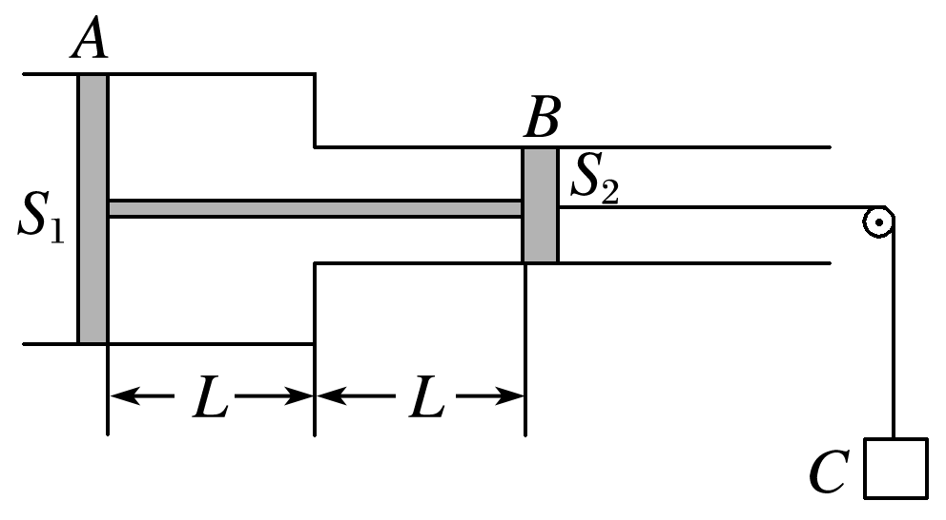

图3

(1)活塞静止时，求汽缸内气体的压强；

(2)若降低汽缸内气体的温度，当活塞*A*缓慢向右移动时，求汽缸内气体的温度．

①细杆；②活塞静止；③活塞*A*缓慢向右移动．



答案　(1)1.2×105 Pa　(2)500 K

解析　(1)设静止时汽缸内气体压强为*p*1，活塞受力平衡*p*1*S*1＋*p*0*S*2＝*p*0*S*1＋*p*1*S*2＋*Mg*

代入数据解得*p*1＝1.2×105 Pa

(2)由活塞受力平衡可知缸内气体压强没有变化，设开始温度为*T*1，变化后温度为*T*2，由盖—吕萨克定律得

＝

代入数据解得*T*2＝500 K.

例3　(2014·课标Ⅱ·33(2))如图4所示，两汽缸*A*、*B*粗细均匀，等高且内壁光滑，其下部由体积可忽略的细管连通；*A*的直径是*B*的2倍，*A*上端封闭，*B*上端与大气连通；两汽缸除*A*顶部导热外，其余部分均绝热，两汽缸中各有一厚度可忽略的绝热轻活塞*a*、*b*，活塞下方充有氮气，活塞*a*上方充有氧气．当大气压为*p*0、外界和汽缸内气体温度均为7 ℃且平衡时，活塞*a*离汽缸顶的距离是汽缸高度的，活塞*b*在汽缸正中间．

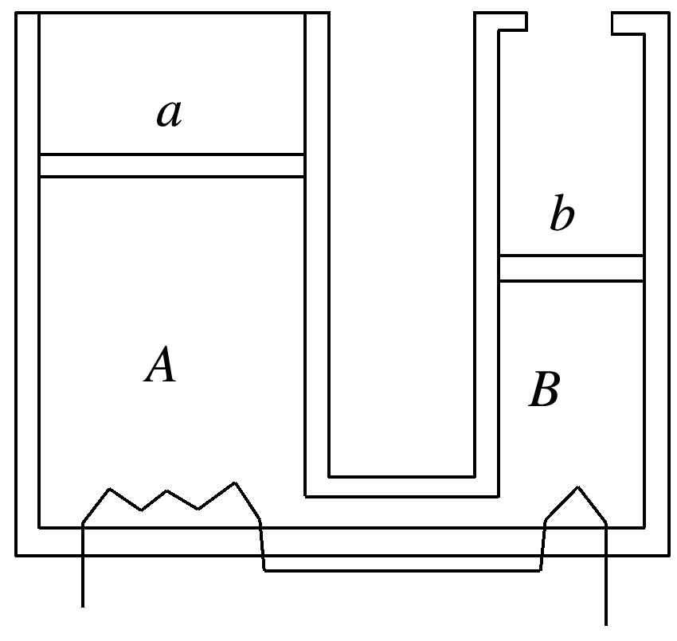

图4

(1)现通过电阻丝缓慢加热氮气，当活塞*b*恰好升至顶部时，求氮气的温度；

(2)继续缓慢加热，使活塞*a*上升，当活塞*a*上升的距离是汽缸高度的时，求氧气的压强．

①两汽缸除*A*顶部导热外，其余部分均绝热．②缓慢加热．



答案　(1)320 K　(2)*p*0

解析　(1)活塞*b*升至顶部的过程中，活塞*a*不动，活塞*a*、*b*下方的氮气经历等压变化，设汽缸*A*的容积为*V*0，氮气初态的体积为*V*1，温度为*T*1，末态体积为*V*2，温度为*T*2，按题意，汽缸*B*的容积为，则

*V*1＝*V*0＋×＝*V*0 ①

*V*2＝*V*0＋＝*V*0 ②

由题给数据及盖—吕萨克定律有：

＝ ③

由①②③式及所给的数据可得：*T*2＝320 K ④

(2)活塞*b*升至顶部后，由于继续缓慢加热，活塞*a*开始向上移动，直至活塞上升的距离是汽缸高度的时，活塞*a*上方的氧气经历等温变化，设氧气初态的体积为*V*1′，压强为*p*1′，末态体积为*V*2′，压强为*p*2′，由所给数据及玻意耳定律可得

*V*1′＝*V*0，*p*1′＝*p*0，*V*2′＝*V*0 ⑤

*p*1′*V*1′＝*p*2′*V*2′ ⑥

由⑤⑥式可得：*p*2′＝*p*0.



多系统问题的处理技巧

多个系统相互联系的定质量气体问题，往往以压强建立起系统间的关系，各系统独立进行状态分析，要确定每个研究对象的变化性质，分别应用相应的实验定律，并充分应用各研究对象之间的压强、体积、温度等量的有效关联，若活塞可自由移动，一般要根据活塞平衡确定两部分气体的压强关系．



3.如图5所示，导热性能极好的汽缸，高为*L*＝1.0 m，开口向上固定在水平面上，汽缸中有横截面积为*S*＝100 cm2、质量为*m*＝20 kg的光滑活塞，活塞将一定质量的理想气体封闭在汽缸内．当外界温度为*t*＝27 ℃、大气压为*p*0＝1.0×105 Pa时，气柱高度为*l*＝0.80 m，汽缸和活塞的厚度均可忽略不计，取*g*＝10 m/s2，求：

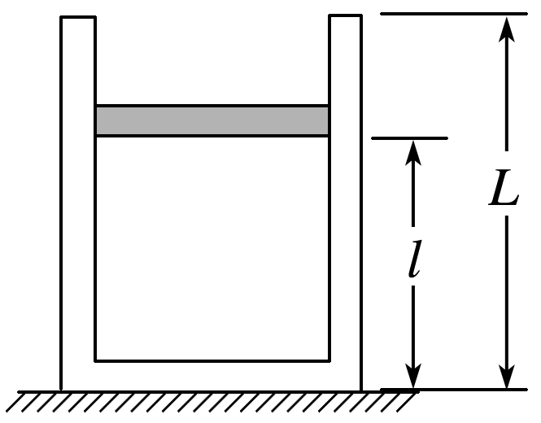

图5

(1)如果气体温度保持不变，将活塞缓慢拉至汽缸顶端，在顶端处，竖直拉力*F*为多大；

(2)如果仅因为环境温度缓慢升高导致活塞上升，当活塞上升到汽缸顶端时，环境温度为多少摄氏度．

答案　(1)240 N　(2)102 ℃

解析　(1)设起始状态汽缸内气体压强为*p*1，当活塞缓慢拉至汽缸顶端，设汽缸内气体压强为*p*2，

由玻意耳定律得*p*1*Sl*＝*p*2*SL*

在起始状态对活塞由受力平衡得

*p*1*S*＝*mg*＋*p*0*S*

在汽缸顶端对活塞由受力平衡得

*F*＋*p*2*S*＝*mg*＋*p*0*S*

联立并代入数据得*F*＝240 N

(2)由盖—吕萨克定律得

＝

代入数据解得*t*＝102 ℃.

4．(2016·全国Ⅲ卷·33(2))一U形玻璃管竖直放置，左端开口，右端封闭，左端上部有一光滑的轻活塞．初始时，管内汞柱及空气柱长度如图6所示．用力向下缓慢推活塞，直至管内两边汞柱高度相等时为止．求此时右侧管内气体的压强和活塞向下移动的距离．已知玻璃管的横截面积处处相同；在活塞向下移动的过程中，没有发生气体泄漏；大气压强*p*0＝75.0 cmHg.环境温度不变．(保留三位有效数字)

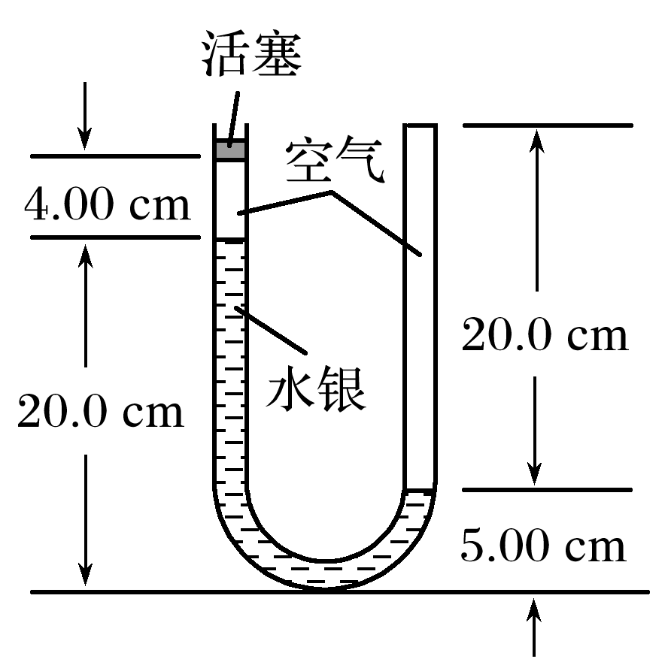

图6

答案　144 cmHg　9.42 cm

解析　设初始时，右管中空气柱的压强为*p*1，长度为*l*1；左管中空气柱的压强为*p*2＝*p*0，长度为*l*2.活塞被下推*h*后，右管中空气柱的压强为*p*1′，长度为*l*1′；左管中空气柱的压强为*p*2′，长度为*l*2′.以cmHg为压强单位．由题给条件得

*p*1＝*p*0＋(20.0－5.00) cmHg＝90 cmHg　*l*1＝20.0 cm ①

*l*1′＝(20.0－) cm＝12.5 cm ②

由玻意耳定律得*p*1*l*1*S*＝*p*1′*l*1′*S* ③

联立①②③式和题给条件得

*p*1′＝144 cmHg ④

依题意*p*2′＝*p*1′ ⑤

*l*2′＝4.00 cm＋ cm－*h*＝11.5 cm－*h* ⑥

由玻意耳定律得*p*2*l*2*S*＝*p*2′*l*2′*S* ⑦

联立④⑤⑥⑦式和题给条件得

*h*≈9.42 cm.

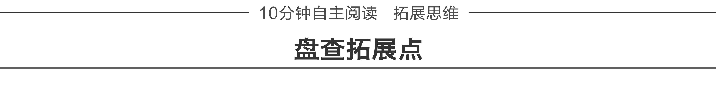

变质量气体问题的分析技巧

分析变质量气体问题时，要通过巧妙地选择研究对象，使变质量气体问题转化为定质量气体问题，用气体实验定律求解．

(1)打气问题：选择原有气体和即将充入的气体作为研究对象，就可把充气过程中气体质量变化问题转化为定质量气体的状态变化问题．

(2)抽气问题：将每次抽气过程中抽出的气体和剩余气体作为研究对象，质量不变，故抽气过程可以看成是等温膨胀过程．

(3)灌气问题：把大容器中的剩余气体和多个小容器中的气体整体作为研究对象，可将变质量问题转化为定质量问题．

(4)漏气问题：选容器内剩余气体和漏出气体整体作为研究对象，便可使问题变成一定质量气体的状态变化，可用理想气体的状态方程求解．

典例1　(2013·福建理综·29(2))某自行车轮胎的容积为*V*，里面已有压强为*p*0的空气，现在要使轮胎内的气压增大到*p*，设充气过程为等温过程，空气可看作理想气体，轮胎容积保持不变，则还要向轮胎充入温度相同、压强也是*p*0、体积为________的空气．



A.*V* B.*V*

C．(－1)*V* D．(＋1)*V*

答案　C

解析　设充入气体体积为*V*0，根据玻意耳定律可得*p*0(*V*＋*V*0)＝*pV*，解得*V*0＝(－1)*V*，C项正确．

典例2　如图7所示，一太阳能空气集热器，底面及侧面为隔热材料，顶面为透明玻璃板，集热器容积为*V*0.开始时内部封闭气体的压强为*p*0，经过太阳暴晒，气体温度由*T*0＝300 K升至*T*1＝350 K.

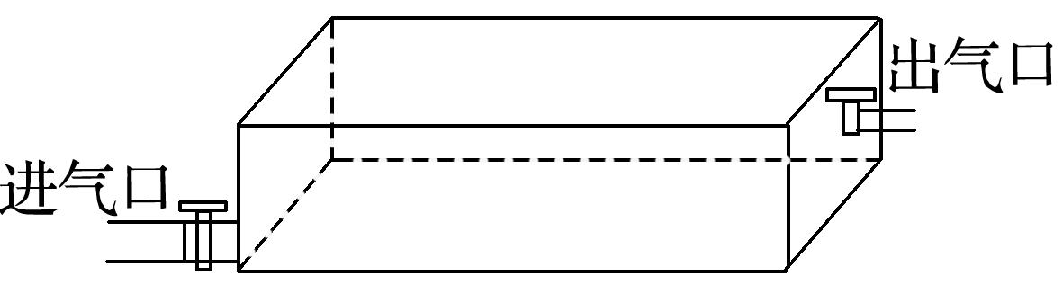

图7

(1)求此时气体的压强；

(2)保持*T*1＝350 K不变，缓慢抽出部分气体，使气体压强再变回到*p*0.求集热器内剩余气体的质量与原来总质量的比值．

答案　(1)*p*0　(2)

解析　(1)由题意知气体体积不变，由查理定律得＝，解得*p*1＝*p*0＝*p*0＝*p*0.

(2)抽气过程可等效为等温膨胀过程，设膨胀后气体的总体积为*V*2，由玻意耳定律可得*p*1*V*0＝*p*0*V*2

则*V*2＝＝*V*0

所以，集热器内剩余气体的质量与原来总质量的比值为＝.



题组1　玻璃管液封模型

1.如图1所示，在长为*l*＝57 cm的一端封闭、另一端开口向上的竖直玻璃管内，用4 cm高的水银柱封闭着51 cm长的理想气体，管内外气体的温度均为33 ℃.现将水银徐徐注入管中，直到水银面与管口相平，此时管中气体的压强为多少？接着缓慢对玻璃管加热升温至多少时，管中刚好只剩下4 cm高的水银柱？(大气压强为*p*0＝76 cmHg)

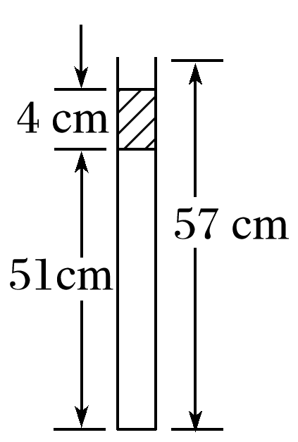

图1

答案　85 cmHg　318 K

解析　设玻璃管的横截面积为*S*，初态时，管内气体的温度为*T*1＝306 K，体积为*V*1＝51*S*，压强为*p*1＝80 cmHg.

当水银面与管口相平时，水银柱高为*H*，则管内气体的体积为*V*2＝(57－*H*)*S*，压强为*p*2＝(76＋*H*) cmHg.

由玻意耳定律得*p*1*V*1＝*p*2*V*2，代入数据，得

*H*2＋19*H*－252＝0，解得*H*＝9 cm或*H*＝－28 cm(舍去)

所以*p*2＝85 cmHg

设温度升至*T*时，水银柱高为4 cm，管内气体的体积为*V*3＝53*S*，压强为*p*3＝80 cmHg.由盖—吕萨克定律得＝，代入数据，解得*T*＝318 K.

2．如图2a所示，左端封闭、内径相同的U形细玻璃管竖直放置，左管中封闭有长为*L*＝20 cm的空气柱，两管水银面相平，水银柱足够长．已知大气压强为*p*0＝75 cmHg.

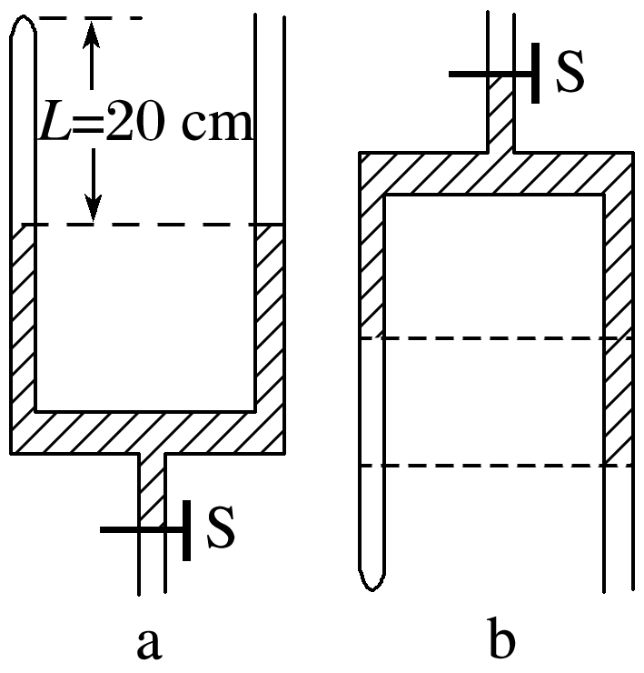

图2

(1)若将装置缓慢翻转180°，使U形细玻璃管竖直倒置(水银未溢出)，如图b所示．当管中水银静止时，求左管中空气柱的长度；

(2)若将图a中的阀门S打开，缓慢流出部分水银，然后关闭阀门S，右管水银面下降了*H*＝35 cm，求左管水银面下降的高度．

答案　(1)20 cm或37.5 cm　(2)10 cm

解析　(1)将装置缓慢翻转180°，设左管中空气柱的长度增加量为*h*，

由玻意耳定律得*p*0*L*＝(*p*0－2*h*)(*L*＋*h*)

解得*h*＝0或*h*＝17.5 cm

则左管中空气柱的长度为20 cm或37.5 cm

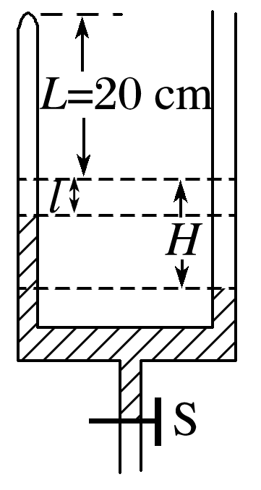

(2)若将图a中阀门S打开，缓慢流出部分水银，然后关闭阀门S，右管水银面下降了*H*＝35 cm，设左管水银面下降的高度为*l*，由玻意耳定律得

*p*0*L*＝[*p*0－(*H*－*l*)](*L*＋*l*)

解得*l*＝10 cm或*l*＝－70 cm(舍去)

即左管水银面下降的高度为10 cm.

题组2　汽缸活塞类模型

3. (2015·课标全国Ⅰ·33(2))如图3，一固定的竖直汽缸由一大一小两个同轴圆筒组成，两圆筒中各有一个活塞．已知大活塞的质量为*m*1＝2.50 kg，横截面积为*S*1＝80.0 cm2；小活塞的质量为*m*2＝1.50 kg，横截面积为*S*2＝40.0 cm2；两活塞用刚性轻杆连接，间距保持为*l*＝40.0 cm；汽缸外大气的压强为*p*＝1.00×105 Pa，温度为*T*＝303 K．初始时大活塞与大圆筒底部相距，两活塞间封闭气体的温度为*T*1＝495 K．现汽缸内气体温度缓慢下降，活塞缓慢下移．忽略两活塞与汽缸壁之间的摩擦，重力加速度大小*g*取 10 m/s2.求：

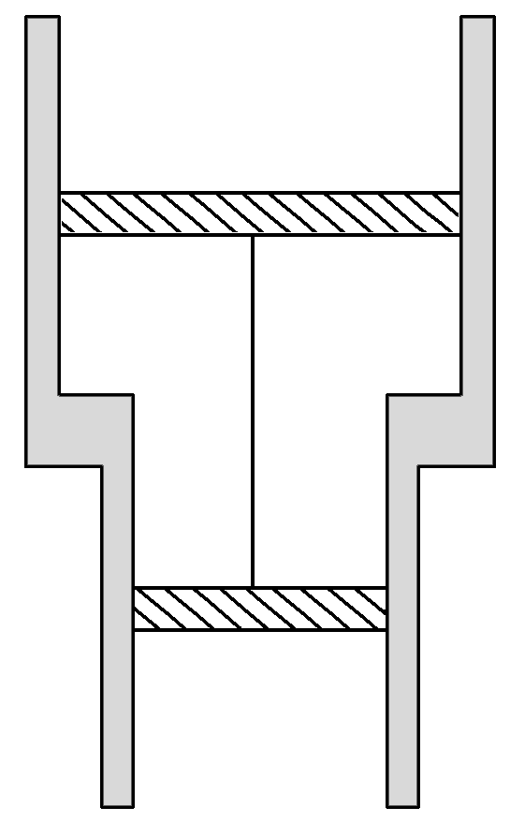

图3

(1)在大活塞与大圆筒底部接触前的瞬间，汽缸内封闭气体的温度；

(2)缸内封闭的气体与缸外大气达到热平衡时，缸内封闭气体的压强．

答案　(1)330 K　(2)1.01×105 Pa

解析　(1)大小活塞在缓慢下移过程中，受力情况不变，汽缸内气体压强不变，由盖—吕萨克定律得＝

初状态*V*1＝(*S*1＋*S*2)，*T*1＝495 K

末状态*V*2＝*lS*2

代入可得*T*2＝*T*1＝330 K

(2)对大、小活塞受力分析则有

*m*1*g*＋*m*2*g*＋*pS*1＋*p*1*S*2＝*p*1*S*1＋*pS*2

可得*p*1＝1.1×105 Pa

缸内封闭的气体与缸外大气达到热平衡过程中，气体体积不变，由查理定律得＝

*T*3＝*T*＝303 K，解得*p*2＝1.01×105 Pa.

4．如图4所示，内壁光滑、长度均为4*l*、横截面积均为*S*的汽缸*A*、*B*，*A*水平、*B*竖直固定，之间由一段容积可忽略的细管相连，整个装置置于温度为27 ℃、大气压为*p*0的环境中，活塞*C*、*D*的质量及厚度均忽略不计．原长3*l*、劲度系数*k*＝的轻弹簧，一端连接活塞*C*、另一端固定在位于汽缸*A*缸口的*O*点．开始活塞*D*距汽缸*B*的底部3*l*.后在*D*上放一质量为*m*＝的物体．求：

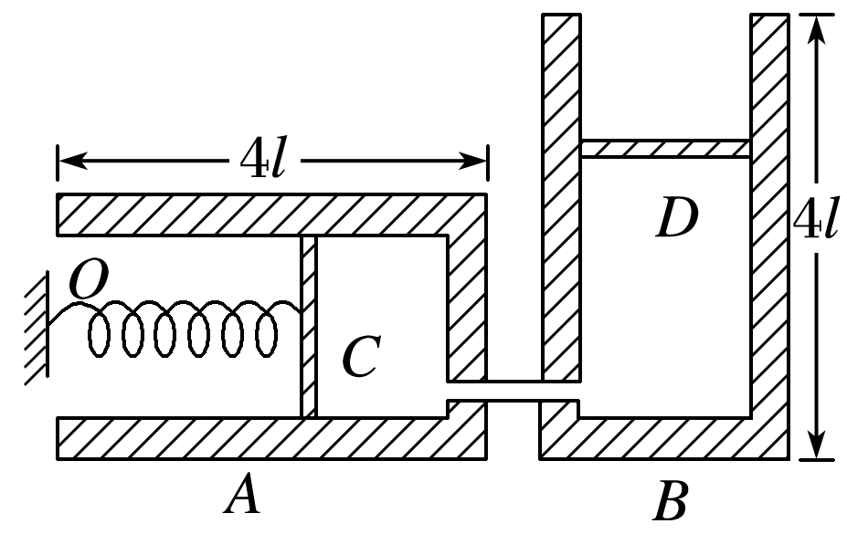

图4

(1)稳定后活塞*D*下降的距离；

(2)改变汽缸内气体的温度使活塞*D*再回到初位置，则气体的温度应变为多少？

答案　(1)　(2)377 ℃

解析　(1)由于活塞的质量不计，所以初始状态汽缸*A*、*B*中的气体压强都为大气压*p*0，弹簧弹力为零，

所以活塞*C*到汽缸*A*底部的距离为*x*1＝*l*

放上物体稳定后汽缸*A*、*B*中气体的压强都为*p*1，对*D*活塞有*p*1*S*＝*mg*＋*p*0*S*

对活塞*C*有*p*1*S*＝*F*1＋*p*0*S*

*F*1为弹簧的弹力，*F*1＝*k*Δ*x*1＝Δ*x*1

联立以上三式可求得弹簧被压缩Δ*x*1＝

此时活塞*C*距汽缸底部的距离为*x*2＝

初态下气体的总体积*V*0＝4*lS*，末态总体积为*V*1，由玻意耳定律*p*0*V*0＝*p*1*V*1，解得*V*1＝2*lS*

由此可知活塞*D*下降的距离为*x*＝3*l*－(2*l*－)＝

(2)改变气体温度使活塞*D*回到初位置，气体为等压变化，所以弹簧位置不变．*V*2＝*lS*

由盖—吕萨克定律＝

解得*T*2＝650 K，所以气体此时的温度为*t*＝377 ℃.